國有林班地臺灣獼猴與繁殖鳥類監測

－2024年度報告

目錄

序

前言.

致謝

調查方法

一、臺灣獼猴監測方法

二、臺灣繁殖鳥類監測方法

成果

一、臺灣獼猴監測成果

二、臺灣繁殖鳥類監測成果

附表、2023年臺灣繁殖鳥類監測記錄的鳥種清單

**序**

生物多樣性研究所 所長 序

待補

林業及自然保育署 署長 序

待補

**前言**

為瞭解大範圍的生物多樣性現況及變化趨勢，必需在廣時空尺度下以能夠快速重複的方式長期蒐集資料，並產生與監測指標的變動，再有效的整合與應用在後續的經營管理上。

臺灣獼猴是臺灣特有且唯一的非人類靈長類動物，廣泛分布於臺灣本島，主要生活在森林性棲地，從平地到海拔3,600公尺之森林皆有出現紀錄(Fooden and Wu 2001；李等 2000)。1989年臺灣公告實施「野生動物保育法」時，將臺灣獼猴列在保育類的名單中，係考量其分類上的特有性、學術研究之價值和受棲地破壞與獵捕而導致數量減少等壓力(李等 2000)。隨著民眾保育意識提升，臺灣獼猴之獵捕壓力減輕，在2019年1月9日公告修正「陸域保育類野生動物名錄」中，將臺灣獼猴調整為一般類野生動物，但仍受野生動物保育法的保護。此消息發布之後，亦引起社會大眾廣泛的討論。如果能有科學數據做為評估名錄的參考，將可提升保育類野生動物名錄之社會公信力。此外，系統性的族群監測，也可為獼猴族群分布和變動趨勢提供較客觀且全面的資訊。

在臺灣繁殖鳥類部分，主要調查對象為臺灣普遍常見的日行性繁殖鳥類(包括留鳥和夏候鳥)。繁殖鳥類的族群狀態與環境之間的關係明確而直接，可以藉由長期追蹤其族群變化趨勢以反映環境品質。在全球環境快速變遷，許多生物族群及其棲地大量減少與劣化的今日，關注鳥類不僅是因我們在乎牠們的存在，也因鳥類族群能否存續預言著人類的未來。

要獲得大空間尺度及長時間的監測資料，需投入大量的人力、時間和經費，不易由單一機構或研究人員獨立完成，於是近年來，許多政府機關和非政府組織推動了許多公民科學(Citizen Science)計畫，透過眾多參與者投入，累積大量的生物時空分布資料 (Dickinson *et al.* 2012；林等 2015；林等 2017)。自2009年開始推行的臺灣繁殖鳥類大調查(Taiwan Breeding Bird Survey, BBS Taiwan)，透過結合學術單位、政府機關和民間團體的跨組織合作，設計明確的標準化調查方法，藉由眾多公民科學家的參與，每年進行全臺灣的野外調查，獲得繁殖鳥類族群數量的第一手資料，並依此建立即時的繁殖鳥類族群指標(Ko *et al.* 2017)。自2015年起，BBS Taiwan將臺灣獼猴納入其調查項目，請參與的公民科學家將臺灣獼猴當作是一種鳥，在進行鳥類調查的同時也記錄臺灣獼猴的出現狀況，運用BBS Taiwan的現有架構和公民科學家的能量進行臺灣全島的獼猴系統性監測工作。

為擴大監測的範圍，林業及自然保育署(簡稱：林業保育署)和生物多樣性研究所(簡稱：生多所)合作，經過2019年的規劃和試行，在2020年開始，林業保育署投注旗下的森林護管員和國家森林志工等人力，在國有林班地範圍內，運用BBS Taiwan的標準化方法，一起蒐集資料，正式展開臺灣獼猴和繁殖鳥類的監測。此外，也希望藉由舉辦調查訓練班和輔導現場人員調查的過程，能夠讓參與的森林護管員和志工隨著經驗的累積和從培訓課程學習到的知識與技術，增進其偵測、辨識臺灣獼猴與鳥類的動機和能力。如此，不僅能讓調查資料符合科學分析需求，也能加強參與者的科學素養、調查技能和成就感。

這是林業保育署和生多所在國有林班地推動上述監測計畫的第三份年報，內容主要是報導國有林班地範圍內2023年的臺灣獼猴和繁殖鳥類執行成果、2020 – 2023年的臺灣獼猴族群變化趨勢以及數位參與調查人員的介紹。謹以此報告，誠摯地感謝所有參與和協助的人員。

**致謝**

2023年的調查，是藉由眾多調查人員和承辦人員的付出，才能夠順利進行，謹以此份報告向各位致上感謝與敬意。(以下順序均按筆畫排列)

**臺灣獼猴調查員**

丁國政、孔　淵、尤如成、方金榮、方雅芬、王　群、王于賓、王日明、王宏洋、王志文、王志傑、王志誠、王育誠、王宗悌、王俊仁、王俊傑、王俊榮、王喬松、古宇任、古財旺、史強勳、田宇倫、田明傳、田春美、田道義、白俊偉、白展元、石昆賢、石鎮銘、石懷碩、伍拓雲、全穎奇、危家明、安仁傑、朱義雄、朴民生、江元榮、江健中、江國樑、江誼哲、米鴻記、何建興、何嘉榮、余志剛、余智賢、余皓暐、吳立莉、吳佑民、吳志聰、吳孟珈、吳昆松、吳明修、吳明澤、吳政言、吳洵顯、吳致儀、吳清良、吳菁雯、吳順清、呂沛靜、呂芳浚、呂建全、呂建勳、呂溱甄、宋隆松、宋曉菁、巫亞勳、李世賓、李立賢、李佶霖、李典澐、李岳儒、李昆典、李明穎、李律論、李政育、李韋頡、李家耀、李振與、李振興、李寅田、李雪茹、李溥仁、李輝良、李錦城、汪秀琴、汪明學、汪竣泰、沈子堯、卓紹剛、周辰蒼、周家成、周聖瀚、周靖為、周福安、松聖瑤、松樵榕、林下山、林文賢、林光正、林成香、林宏陽、林忠義、林於聖、林易均、林武佑、林俊仁、林俊佑、林俊宏、林則聖、林政融、林映辰、林映里、林春彰、林致毅、林家榮、林祐辰、林祐詳、林國欽、林常存、林惠國、林勤盛、林勤貴、林意文、林路頌、林鉦傑、林碩賢、林銘楙、林墩奕、林輝忠、林獻堂、武憲忠、祁克勤、邱水鏡、邱建勳、邱約德、邱經文、邱經盛、邱鉑傑、金宣德、施明光、施瑞森、柯沐霖、柯亮群、洪金宗、胡文雄、胡金寶、胡家壕、胡耀華、范開翔、韋樹德、倪東正、唐新添、孫聖峰、孫嘉祥、徐守俊、徐志偉、徐明聖、徐信偉、徐維哲、栗森林、翁秀訓、郝富貴、馬永霆、高世昌、高志榮、張　森、張世華、張永安、張永宏、張伯麒、張佑任、張志弘、張若鼎、張恩賜、張振乾、張豈菘、張國棟、張國維、張勝南、張登傑、張詒賓、張煌洲、張福俊、張臺麟、張廣明、張錫田、梁盛棟、梁瀚文、莊年華、許文山、許宏成、許志強、許鎮穎、郭子豪、郭祐程、郭勝福、郭慶華、陳　星、陳文正、陳文峰、陳文祥、陳世暉、陳永隆、陳伯澐、陳李宗憲、陳杏如、陳怡妡、陳旺盛、陳明源、陳明豪、陳俊宏、陳冠三、陳奎均、陳思霖、陳政隆、陳政嘉、陳昱廷、陳柏仲、陳柏儒、陳柏霖、陳盈達、陳美燕、陳英世、陳英吉、陳恩婕、陳晃德、陳健倫、陳國華、陳崇佑、陳清財、陳智弘、陳智剛、陳湘清、陳開明、陳雅憫、陳源郅、陳瑞程、陳蔡當賓、陳謄文、陳鴻照、陳麗夙、富張曜驛、彭文憲、彭建豪、彭顯盛、曾柏恩、曾崇綸、曾紹軒、曾德懋、朝源順、游爵謙、湯志偉、馮美玲、黃元德、黃天民、黃安志、黃孝綦、黃依萍、黃宗信、黃明福、黃穹軒、黃俊凱、黃俊嵐、黃俊雄、黃昱文、黃昱陽、黃偉宗、黃國峰、黃崇智、黃崇璟、黃敏華、黃添己、黃翊倫、黃勝謙、黃瑋健、黃裕鍇、黃靖翔、黃頡睿、黃禮榮、黃蘭鑑、楊文森、楊志盛、楊幸福、楊松翰、楊春錦、楊倍航、楊景文、楊瀚晴、溫濬安、葉　飛、葉文彬、葉至誠、葉招宏、葉昇平、葉芝學、葉建緯、葉珈良、葉耿璋、葉錦維、葉鴻民、詹益照、詹棠富、詹德森、豊啟恩、鄔民阿娃伊、廖以琳、廖志明、廖俊忠、廖述敏、廖國正、廖紹奇、劉上慈、劉仁傑、劉立勤、劉志平、劉育宗、劉宛怡、劉念梅、劉昀杰、劉芷麟、劉冠宏、劉建明、劉昱輝、劉勝雄、劉景能、劉漢昌、劉馥慈、撒伊˙滿拉旺、樂歐幸伐杜、歐信輝、潘巧瑜、潘怡帆、潘家宏、潘健緯、潘銘偉、蔡志欣、蔡亞軒、蔡金謀、蔡飛龍、蔡振良、蔡聖文、蔡璿紘、蔣明忠、蔣家瑋、鄧安岑、鄧智文、鄭文輝、鄭玄林、鄭晴伊、鄭滿盛、盧冠廷、盧冠偉、盧建宇、盧國強、盧國雄、蕭上富、蕭木清、蕭吉男、蕭明泉、蕭欣瑀、蕭益程、蕭廣遠、賴文傑、賴文錦、賴伯書、賴孝宇、賴建機、賴思杰、賴思齊、戴子正、戴巧菲、戴培翔、戴褀芳、薛士緯、謝正道、謝谷建、謝坤宏、謝昇峯、謝普忠慶、謝逸俠、謝嘉樺、鍾文杰、鍾利塘、鍾侑儒、鍾乾靈、鍾智勇、鍾華盛、鍾鳳招、鍾魏任、簡志勳、簡俊宇、簡俊溢、簡盈思、簡愷陞、簡燦煇、顏弘珉、顏羽汶、龎浚成、羅央聖、羅列聖、羅俊偉、羅時凡、羅海君、羅國清、羅聰明、蘇再添、蘇柏羽、鐘振漢、饒倚甄、顧福興

**臺灣繁殖鳥類調查員**

孔　淵、方雅芬、王于賓、王日明、王志傑、王育誠、王俊傑、危家明、何姳璇、余建勳、吳昆松、吳清良、宋隆松、宋曉菁、林宏陽、林俊佑、林家榮、林祐詳、祁克勤、施明光、洪金宗、范開翔、韋樹德、孫嘉祥、孫穩翔、栗森林、張世華、張舜雲、張裕興、張錫田、郭智筌、陳文祥、陳怡妡、陳建志、陳柏霖、陳科綬、陳智弘、陳湘清、陳開明、陳榮作、陳鴻照、彭建豪、彭顯盛、曾冠瑜、曾崇綸、黃依萍、黃亭愷、黃敏華、黃勝謙、黃裕鍇、楊致盛、楊景文、楊瀚晴、葉至誠、葉建緯、葉思巖、葉珈良、廖俊忠、劉育宗、劉景能、劉雯玲、樂歐幸伐杜、盧冠廷、蕭吉男、賴伯書、薛美雪、謝昇峯、鍾魏任、簡愷陞、顏羽汶

**林業保育署、各分署、工作站的承辦人員**

王于賓、王作賀、朱何宗、朱育儀、江獻睿、何姳璇、余佩珊、余建勳、吳昆松、吳明瑾、吳建賢、吳若宣、吳華蓉、宋曉菁、李國維、李淑貞、杜雅竹、沈舒蕎、林致綱、林哲毅、林翔宇、南珈合、張勇光、張雅心、張道明、張嘉玲、梁竣傑、莊漢威、郭姿蒨、郭珒君、陳文祥、陳汮駿、陳怡妡、陳致丞、陳榮作、陳鴻英、彭建豪、曾冠瑜、湯志偉、黃一民、黃依萍、黃亭愷、黃漢淨、黃議杰、葉建緯、葉珈良、廖廷豪、劉俊志、蔡子柔、鄭伃萍、蕭鈺霏、賴秉圻、賴雅琴、簡銪為

**調查方法**

**一、臺灣獼猴監測方法**

**(一) 調查方法**

依循BBS Taiwan採用的定點調查法進行調查。每個樣區以1公里 X 1公里網格為基礎，設置6 - 10個樣點，每個樣點的有效調查半徑為100公尺，樣點之間相隔200公尺以上，以免重複記錄。在每年的三月到六月，調查者於每個樣區進行2次調查，每次調查需在上午11點之前完成。調查者於每個樣點停留6分鐘，記錄是否發現獼猴(無、孤猴、猴群)、距離區段(0 – 25公尺、26 – 100公尺、>100公尺)、叫聲(有、無)。

**(二) 資料回傳**

調查完成之後，各分署將以下4項檔案回傳給生多所。

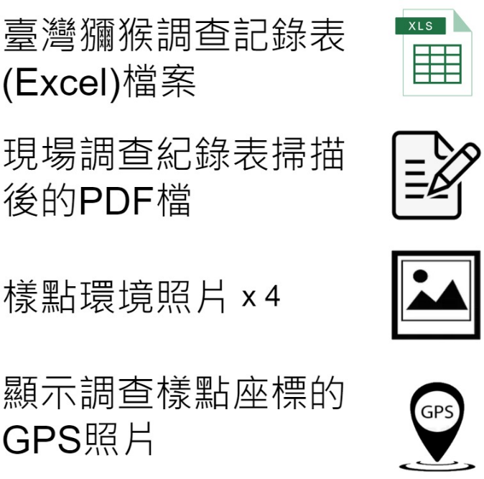

**(三) 資料檢核**

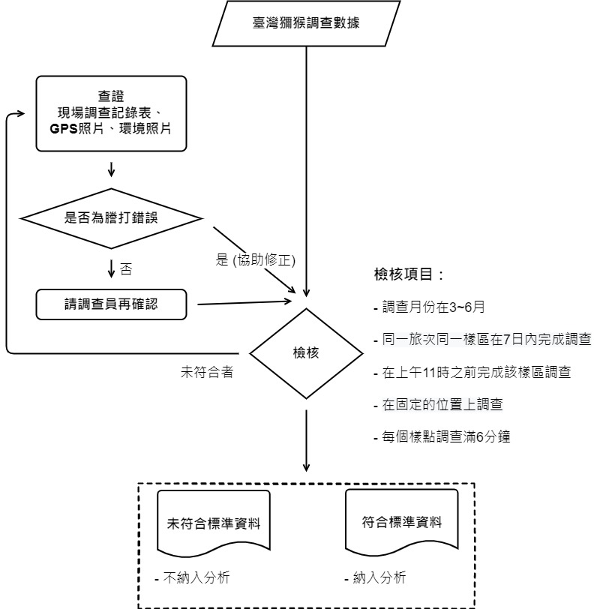

**(四) 資料篩選**

在進行資料分析之前，我們會先篩選出適合納入後續分析的資料。資料篩選的項目包括：

此份年報的臺灣獼猴資料分析單位是「猴群」、不是「個體」，而且要將「雄性孤猴」的資料篩選掉。這是因為臺灣獼猴屬於群居性動物，常態的猴群由成年雌、雄猴與未成年猴組成，另外有一些雄性獼猴是單獨活動(所以名之為「孤猴」)，有一些雄性光棍猴沒在常態猴群中、也不是單獨活動，而是組成了光棍群(有時稱孤猴群)一起移動，這些不在常態猴群中的雄猴占總族群量的比例少、也不容易估算，因此排除在分析之中。

而每一群獼猴的個體數變化大，若不是長期追蹤研究，通常很難短時間內在茂密的森林中算出精確的猴群個體數，因此我們僅要求調查者確認是否為常態猴群(排除光棍群與單隻孤猴)，不用在調查現場計算猴群中有幾隻猴子。

在猴群數的判斷上，依據研究人員長期的野外調查經驗，每一次調查在一樣點停留6分鐘的調查時間內會遇到2群以上的獼猴機率非常小，再加上若未長期追蹤猴群並辨認個體，要區分不同的猴群是非常困難的，因此本監測將每一次於每一個樣點進行調查時，會記錄到之猴群數視為1群，以減少人為判斷的偏差。

此外，為了避免調查時在不同樣點重複計算到同一猴群，若同一樣區、同一旅次的調查，在相鄰兩個樣點均有調查到猴群，且這兩個樣點的直線距離未超過300 公尺，則僅保留先調查的那個樣點之猴群紀錄。

最後，考量臺灣獼猴主要是在森林棲地活動，我們分析林業保育署發布之第四次森林資源調查報告的全島森林林型分布圖層，發現臺灣本島海拔50 公尺以下的森林，不僅面積小(約占全部森林面積的2.36%)、分布零散且有部分為海邊的防風林，常常不是猴群會出現、活動的區域。因此，我們僅採用在臺灣本島海拔50 公尺以上的森林棲地，作為後續資料分析的地理範圍。

**(五) 資料彙算與統計分析**

在這份年報，使用2020 – 2023年共8次的調查資料進行分析。呈現調查樣點和調查到的猴群在各分署轄區的分布狀況，以及比較獼猴群在各分署和年份的相對密度。

**二、臺灣繁殖鳥類監測方法**

**(一)調查方法**

調查的方法也是依循BBS Taiwan採用的定點調查法。各分署從尚未有人認養的BBS Taiwan樣區或各分署設置的臺灣獼猴調查樣區中，在2023年挑選出35個樣區進行鳥類調查。每個樣區以1 公里 X 1 公里網格為基礎，設置6 - 10個樣點，每個樣點的有效調查半徑為100公尺，樣點之間相隔200 公尺以上，以避免重複記錄。在每年三月到六月，臺灣鳥類的主要繁殖季節，調查者於每個樣區進行2次調查，每次調查均於日出後4小時內完成。調查者於每個樣點停留6分鐘，並依據時段與距離區段，記錄發現(包含看到和聽到)的鳥種和數量。

**(二) 資料回傳**

調查完成之後，各分署將以下5項檔案回傳給生多所。

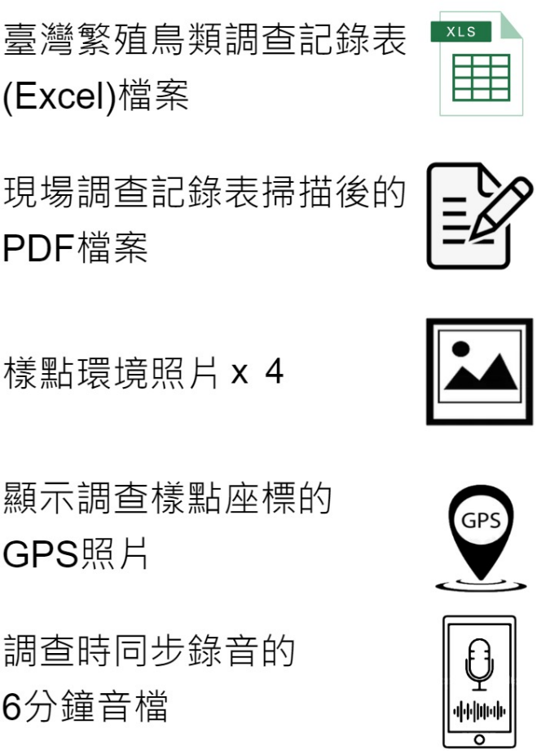

**(三) 資料檢核**

臺灣繁殖鳥類調查資料分為兩個層次檢核，第一層次先針對在樣區內記錄到的鳥種，依照研究人員野外調查經驗和目前已知各鳥種的地理分布特性，刪除鳥種紀錄有錯誤的資料。鳥種紀錄合格的資料，則進入第二層次的資料檢核。亦即依照BBS Taiwan資料需求的標準進行6個項目的檢核，並將調查資料分為優等、有疑慮和待加強等3個等級。詳見以下的流程圖表。

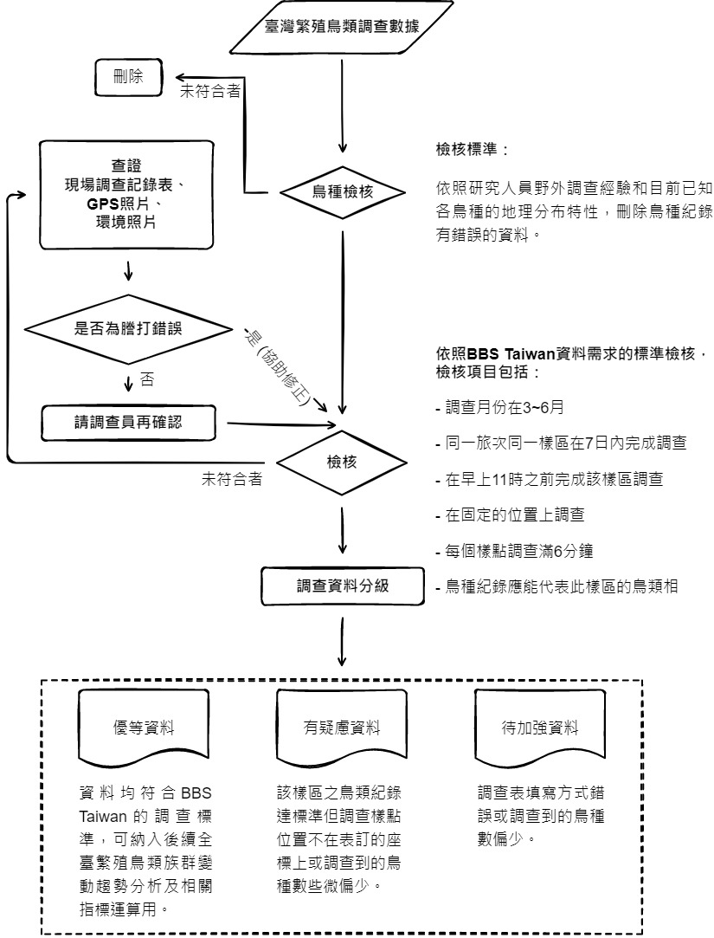

**(四) 資料彙算與統計分析**

彙整通過第一層檢核之資料後，製作各樣區記錄到的鳥種清單、計算與表列調查到數量最多和出現樣區占比的前10名鳥種。接著，在第二層的檢核，將調查資料分成3級(請參考資料檢核流程圖的說明)，其中調查資料品質最好的優等資料，代表該樣區之調查者具有足夠的鳥類辨識功力，可以辨識出在該樣區活動的大部分鳥類，所得到的資料能夠代表該樣區的鳥種紀錄，符合BBS Taiwan要求的資料標準。後續會將前述優等樣區的調查資料，納入BBS Taiwan的全臺繁殖鳥類族群趨勢之分析，可進一步協助建立臺灣鳥類族群監測等相關指標。

**成果**

**一、臺灣獼猴監測成果**

2023年在411位護管員的參與下，調查了384個樣區，包括2,438個調查樣點，2次調查共計4,831個樣點次(筆)的資料。經檢核後，2023年符合標準的資料，為4,600筆，是納入後續篩選和分析的資料。計畫執行期間，持續針對調查操作方式加強培訓與說明，整體的資料正確率提升到95.2%。

分析2023年共2個旅次的調查資料，每次調查的總樣點數平均為2,300個；其中，位在海拔50公尺以上的森林棲地樣點，每次平均為2,209.5個。調查時記錄到的猴群，極大部分出現在海拔50公尺以上的森林棲地(95.1%、每次調查平均記錄到89群)。國有林班地範圍內海拔50公尺以上的森林調查樣點和調查到的臺灣獼猴群在各分署範圍內的分布狀況，如圖1所示。

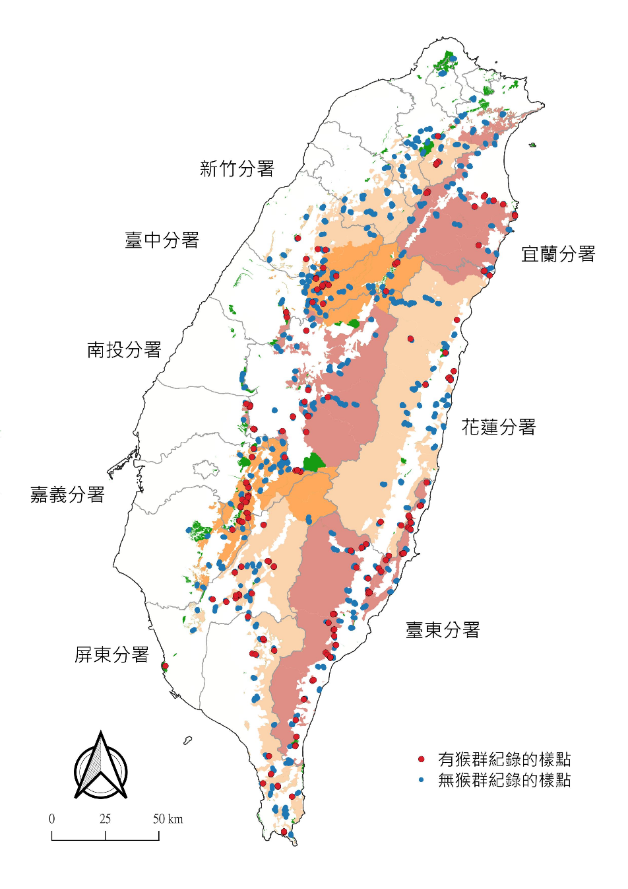

圖1、2024年，各分署轄管國有林班地範圍內海拔50 公尺以上的森林調查樣點和調查到的臺灣獼猴(*Macaca cyclopis*)群分布圖。

綜整2020 – 2023年共8次的調查資料，比較不同分署和年份的猴群相對密度，發現在各分署部分，臺東分署的猴群相對密度較高；新竹分署的相對密度則是最低(圖2)。以年份來看，2020 – 2023年間，獼猴出現的機率顯著下降(圖3)。然而，僅四年的時間，尚無法確認此族群變動是長期趨勢或僅為取樣誤差造成的年間波動情形。未來，仍需持續監測，才能較真確地掌握臺灣獼猴族群在國有林班地的變化狀況。

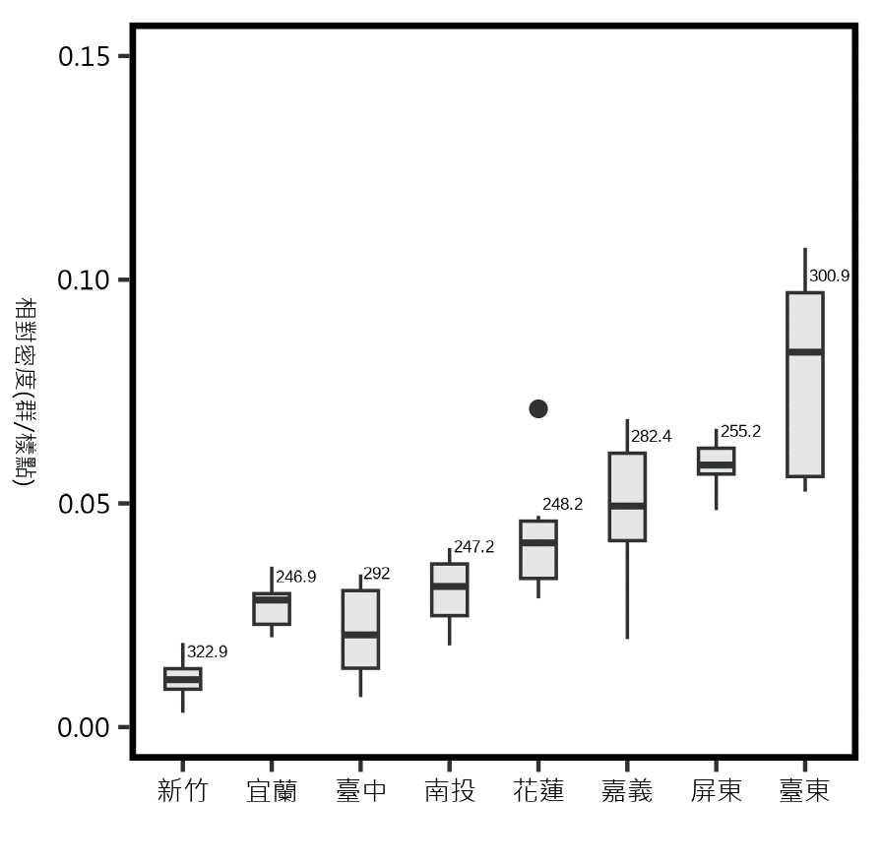

圖2、2021 – 2024年各分署範圍的臺灣獼猴(*Macaca cyclopis*)相對密度(n = 8)。箱型圖中的粗黑線表示中位數，箱型的下端代表第25百分位數，箱型的上端代表第75百分位數，箱型上方線段端點為最大值，箱型下方線段端點為最小值。箱型的上方數字表示各分署每次的平均調查樣點數。

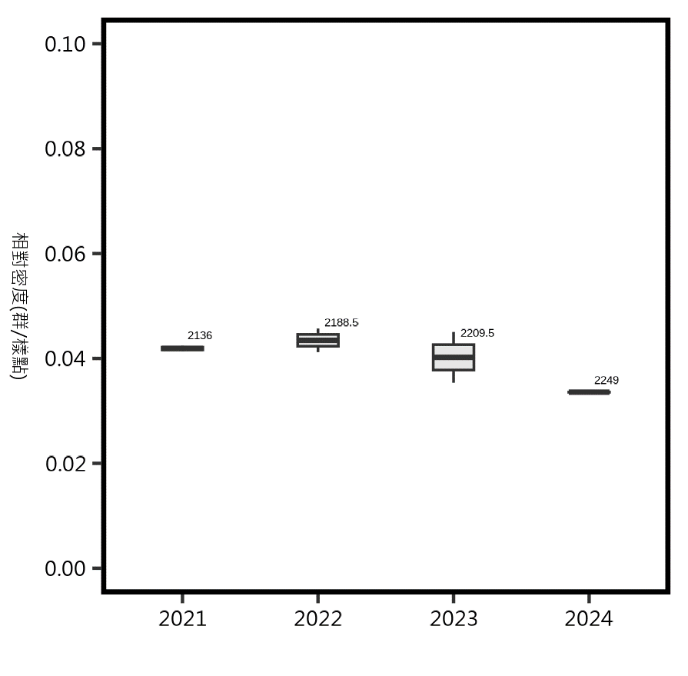

圖3、2021 – 2024年間不同年份的臺灣獼猴(*Macaca cyclopis*)相對密度(n = 2)。箱型圖的圖示說明，請參考圖2。

**二、臺灣繁殖鳥類監測成果**

2023年由70位人員在各分署範圍內挑選出的35個樣區進行臺灣繁殖鳥類調查，樣區分布如圖4所示。參與的人員，主要為各分署和工作站的保育承辦與森林護管員，此外，部分樣區則由國家森林志工和社區人員支援完成。

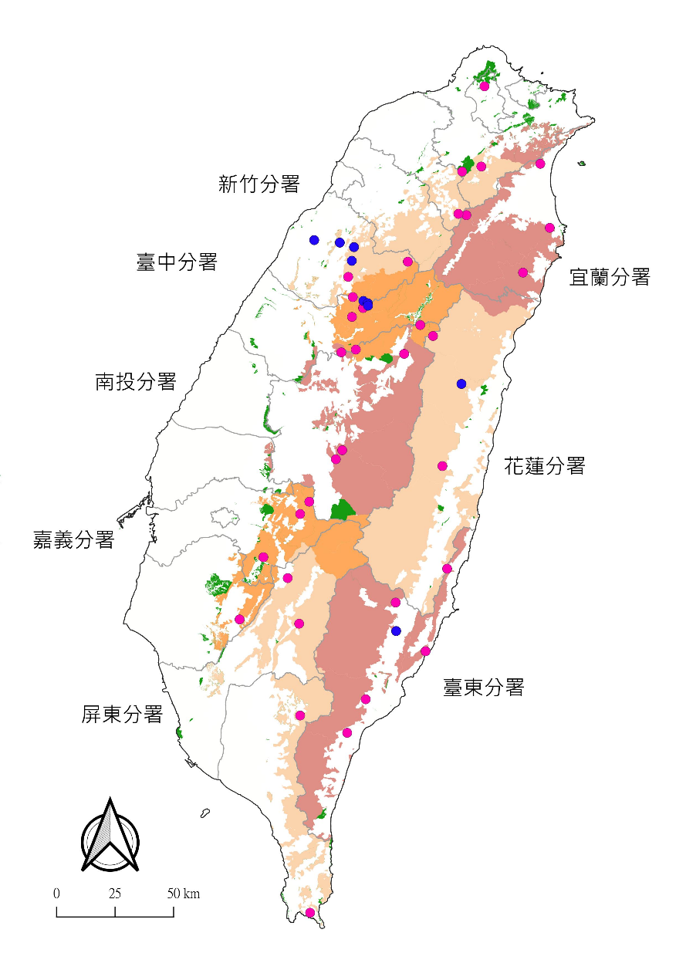

圖4、2024年各分署範圍內臺灣繁殖鳥類調查樣區(紅色點)分布圖。

2023年總計蒐集到2,899筆鳥類的出現紀錄，經檢核刪除依照研究人員野外調查經驗和目前已知各鳥種的地理分布特性評估鳥種紀錄有錯誤的資料後，上述2,899筆在鳥種紀錄上應無問題。

此外，再進一步依照BBS Taiwan資料需求的標準檢核之後，將資料分成3個類別。其中，有27個樣區的資料(2,722筆)屬於優等，亦即資料均符合BBS Taiwan的調查標準，可納入後續全臺繁殖鳥類族群變動趨勢分析及相關指標運算用；有6個樣區的資料(168筆)為有疑慮等級，亦即，該樣區之鳥類紀錄達標準但調查樣點位置不在預訂的座標上或調查到的鳥種數些微偏少；有2個樣區的資料(9筆)為待加強等級，亦即調查表填寫方式錯誤或調查到的鳥種數偏少，2023年列為優等的樣區比例為77%。

分析鳥類紀錄，2024年調查人員在41個樣區共記錄到117種鳥類(附表)，包括保育類38種、臺灣特有種30種和特有亞種33種。後續以優等資料進行更進一步分析。優等資料中，記錄到109種鳥類，共7,219隻次，數量最多的前5名，依序為白耳畫眉(942隻次)、冠羽畫眉(781隻次) 、五色鳥 (449隻次)、紅嘴黑鵯(413隻次)和繡眼畫眉 (393隻次)。出現樣區占比最高的前5名鳥種，依序為五色鳥(90%)、山紅頭 (80%)、繡眼畫眉(70%)、冠羽畫眉(60%)、白尾鴝(60%)、白耳畫眉(60%)、紅嘴黑鵯(60%)、臺灣山鷓鴣 (60%)和黃胸藪眉(60%)。

圖、2024年繁殖鳥類調查資料屬於優等之樣區中，於臺灣記錄數量前10名的鳥種。

圖、2024年繁殖鳥類調查資料屬於優等之樣區中，於臺灣出現樣區占比前10名的鳥種。

以不同海拔尺度來看，本計畫將海拔段區分為低海拔(海拔0 – 1,000m，樣區數共計11個)和中高海拔(海拔 >1,000m，樣區數共計22個)兩類。其中，在低海拔記錄到77種鳥類，共計1,865隻次，數量最多的前5名為紅嘴黑鵯(289隻次)、麻雀 (143隻次)、繡眼畫眉(134隻次)、五色鳥(115隻次) 和斯氏繡眼 (113隻次)。低海拔樣區的鳥種名錄、數量(隻次)及樣區占比如附表3。在中高海拔記錄到82種鳥類，共計5,354隻次(附表4)，數量最多的前5名為白耳畫眉(938隻次)、冠羽畫眉(776隻次)、黃胸藪眉(366隻次)、五色鳥(334隻次)和繡眼畫眉(259隻次)。中高海拔樣區的鳥種名錄、數量(隻次)及樣區占比如附表4。

在低海拔的鳥類出現樣區占比最高的前5名鳥種為紅嘴黑鵯(100%)、五色鳥(90%)、小彎嘴(90%)、樹鵲(90%)和斯氏繡眼(80%)。在中高海拔的鳥類出現樣區占比最高前5名鳥種為五色鳥(90%)、山紅頭(90%)、冠羽畫眉(80%)、棕面鶯(80%)、白尾鴝(80%)、白耳畫眉(80%)和黃胸藪眉(80%)。

(A)低海拔

(B)中高海拔

2024年繁殖鳥類調查資料屬於優等之樣區中，於不同海拔段記錄數量前10名的鳥種。(A)低海拔樣區 (海拔0 – 1,000 m)。(B)中高海拔樣區 (海拔>1,000 m)。

(A) 低海拔

(B) 中高海拔

2024年繁殖鳥類調查資料屬於優等之樣區中，於不同海拔段出現樣區占比前10名鳥種。(A)低海拔樣區 (海拔0 – 1,000 m)。(B)中高海拔樣區 (海拔>1,000 m)。

以不同分署尺度來看，宜蘭分署有3個樣區的資料達到優等，這3個樣區的鳥種名錄如附表5，共記錄到38種鳥類，634隻次，其中數量最多的前5名為黃胸藪眉(53隻次)、繡眼畫眉(52隻次)、五色鳥(51隻次)、樹鵲 (43隻次)和白耳畫眉(41隻次)。

新竹分署有6個樣區的資料達到優等，這6個樣區的鳥種名錄如附表6，共記錄到66種鳥類，1,348隻次，其中數量最多的前5名為紅嘴黑鵯(148隻次)、麻雀(131隻次)、繡眼畫眉(96隻次)、白頭翁(85隻次)和斯氏繡眼(81隻次)。

臺中分署有8個樣區的資料達到優等，這8個樣區的鳥種名錄如附表7，共記錄到57種鳥類，2,115隻次，其中數量最多的前5名為冠羽畫眉(462隻次)、白耳畫眉(330隻次)、黃胸藪眉(148隻次)、東方毛腳燕(121隻次)和黃腹琉璃(83隻次)。

南投分署有4個樣區的資料達到優等，這4個樣區的鳥種名錄如附表8，共記錄到46種鳥類，1,095隻次，其中數量最多的前5名為白耳畫眉(287隻次)、冠羽畫眉(180隻次)、五色鳥(76隻次)、山紅頭(61隻次)和繡眼畫眉(57隻次)。

嘉義分署有1個樣區的資料達到優等，這1個樣區的鳥種名錄如附表9，共記錄到26種鳥類，225隻次，其中數量最多的前5名為白耳畫眉(68隻次)、黃胸藪眉(36隻次)、冠羽畫眉(21隻次)、白尾鴝(21隻次)和棕面鶯(16隻次)。

屏東分署有4個樣區的資料達到優等，這4個樣區的鳥種名錄如附表10，共記錄到46種鳥類，937隻次，其中數量最多的前5名為白耳畫眉(158隻次)、繡眼畫眉(84隻次)、五色鳥(78隻次)、冠羽畫眉(67隻次)和紅嘴黑鵯(60隻次)。

花蓮分署有3個樣區的資料達到優等，這3個樣區的鳥種名錄如附表11，共記錄到34種鳥類，313隻次，其中數量最多的前5名為紅嘴黑鵯(57隻次)、五色鳥(39隻次)、頭烏線 (39隻次)、綠畫眉 (19隻次)和東方毛腳燕(17隻次)。

臺東分署有4個樣區的資料達到優等，這4個樣區的鳥種名錄如附表12，共記錄到40種鳥類，552隻次，其中數量最多的前5名為，紅嘴黑鵯(98隻次)、五色鳥(90隻次)、小雨燕(54隻次)、繡眼畫眉(39隻次)和山紅頭(38隻次)。

(A) 宜蘭分署

(B) 新竹分署

(C) 臺中分署

(D) 南投分署

(E) 嘉義分署

(F) 屏東分署

(G) 花蓮分署

(H) 臺東分署

圖、2024年繁殖鳥類調查資料屬於優等之樣區中，於林業保育署各分署記錄數量前10名的鳥種。(A)宜蘭分署樣區、(B) 新竹分署樣區、(C) 臺中分署樣區、(D) 南投分署樣區、(E) 嘉義分署樣區、(F) 屏東分署樣區、(G) 花蓮分署樣區、(H) 臺東分署樣區。

附表1、2024年臺灣繁殖鳥類監測記錄的鳥種清單

| 鳥種 | 學名 |
| --- | --- |
| 臺灣山鷓鴣 ◎ III | *Arborophila crudigularis* |
| 黑長尾雉 ◎ II | *Syrmaticus mikado* |
| 藍腹鷴 ◎ II | *Lophura swinhoii* |
| 臺灣竹雞 ◎ | *Bambusicola sonorivox* |
| 灰林鴿 | *Columba pulchricollis* |
| 金背鳩 ※ | *Streptopelia orientalis* |
| 紅鳩 | *Streptopelia tranquebarica* |
| 珠頸斑鳩 | *Spilopelia chinensis* |
| 翠翼鳩 | *Chalcophaps indica* |
| 綠鳩 | *Treron sieboldii* |
| 鷹鵑 | *Hierococcyx sparverioides* |
| 小杜鵑 | *Cuculus poliocephalus* |
| 北方中杜鵑 | *Cuculus optatus* |
| 灰喉針尾雨燕 ※ | *Hirundapus cochinchinensis* |
| 小雨燕 ※ | *Apus nipalensis* |
| 白腹秧雞 | *Amaurornis phoenicurus* |
| 蒼鷺 | *Ardea cinerea* |
| 紫鷺 | *Ardea purpurea* |
| 小白鷺 | *Egretta garzetta* |
| 黃頭鷺 | *Bubulcus ibis* |
| 夜鷺 | *Nycticorax nycticorax* |
| 黑冠麻鷺 | *Gorsachius melanolophus* |
| 東方蜂鷹 II | *Pernis ptilorhynchus* |
| 大冠鷲 ※ II | *Spilornis cheela* |
| 熊鷹 I | *Nisaetus nipalensis* |
| 林鵰 II | *Ictinaetus malaiensis* |
| 鳳頭蒼鷹 ※ II | *Accipiter trivirgatus* |
| 松雀鷹 ※ II | *Accipiter virgatus* |
| 黑鳶 II | *Milvus migrans* |
| 黃嘴角鴞 ※ II | *Otus spilocephalus* |
| 領角鴞 ※ II | *Otus lettia* |
| 鵂鶹 ※ II | *Taenioptynx brodiei* |
| 褐林鴞 II | *Strix leptogrammica* |
| 翠鳥 | *Alcedo atthis* |
| 五色鳥 ◎ | *Psilopogon nuchalis* |
| 小啄木 | *Yungipicus canicapillus* |
| 大赤啄木 ※ II | *Dendrocopos leucotos* |
| 綠啄木 II | *Picus canus* |
| 灰喉山椒鳥 | *Pericrocotus solaris* |
| 綠畫眉 | *Erpornis zantholeuca* |
| 黃鸝 II | *Oriolus chinensis* |
| 朱鸝 ※ II | *Oriolus traillii* |
| 大卷尾 ※ | *Dicrurus macrocercus* |
| 小卷尾 ※ | *Dicrurus aeneus* |
| 黑枕藍鶲 ※ | *Hypothymis azurea* |
| 紅尾伯勞 III | *Lanius cristatus* |
| 棕背伯勞 | *Lanius schach* |
| 松鴉 ※ | *Garrulus glandarius* |
| 臺灣藍鵲 ◎ III | *Urocissa caerulea* |
| 樹鵲 ※ | *Dendrocitta formosae* |
| 喜鵲 | *Pica serica* |
| 星鴉 ※ | *Nucifraga caryocatactes* |
| 巨嘴鴉 | *Corvus macrorhynchos* |
| 煤山雀 ※ III | *Periparus ater* |
| 赤腹山雀 ◎ II | *Sittiparus castaneoventris* |
| 青背山雀 ※ III | *Parus monticolus* |
| 黃山雀 ◎ II | *Machlolophus holsti* |
| 小雲雀 | *Alauda gulgula* |
| 灰頭鷦鶯 | *Prinia flaviventris* |
| 褐頭鷦鶯 ※ | *Prinia inornata* |
| 棕扇尾鶯 | *Cisticola juncidis* |
| 臺灣叢樹鶯 ◎ | *Locustella alishanensis* |
| 臺灣鷦眉 ◎ | *Pnoepyga formosana* |
| 家燕 | *Hirundo rustica* |
| 洋燕 | *Hirundo tahitica* |
| 赤腰燕 | *Cecropis striolata* |
| 東方毛腳燕 | *Delichon dasypus* |
| 白環鸚嘴鵯 ※ | *Spizixos semitorques* |
| 烏頭翁 ◎ II | *Pycnonotus taivanus* |
| 白頭翁 ※ | *Pycnonotus sinensis* |
| 紅嘴黑鵯 ※ | *Hypsipetes leucocephalus* |
| 棕面鶯 | *Abroscopus albogularis* |
| 小鶯 ※ | *Horornis fortipes* |
| 深山鶯 ※ | *Horornis acanthizoides* |
| 紅頭山雀 | *Aegithalos concinnus* |
| 褐頭花翼 ◎ | *Fulvetta formosana* |
| 冠羽畫眉 ◎ III | *Yuhina brunneiceps* |
| 斯氏繡眼 | *Zosterops simplex* |
| 山紅頭 ※ | *Cyanoderma ruficeps* |
| 小彎嘴 ◎ | *Pomatorhinus musicus* |
| 大彎嘴 ◎ | *Erythrogenys erythrocnemis* |
| 頭烏線 ※ | *Schoeniparus brunneus* |
| 繡眼畫眉 ◎ | *Alcippe morrisonia* |
| 臺灣噪眉 ◎ | *Trochalopteron morrisonianum* |
| 白耳畫眉 ◎ III | *Heterophasia auricularis* |
| 紋翼畫眉 ◎ III | *Actinodura morrisoniana* |
| 黃胸藪眉 ◎ III | *Liocichla steerii* |
| 臺灣畫眉 ◎ II | *Garrulax taewanus* |
| 黑喉噪眉 | *Pterorhinus chinensis* |
| 臺灣白喉噪眉 ◎ II | *Pterorhinus ruficeps* |
| 棕噪眉 ◎ II | *Pterorhinus poecilorhynchus* |
| 火冠戴菊鳥 ◎ III | *Regulus goodfellowi* |
| 茶腹鳾 ※ | *Sitta europaea* |
| 鷦鷯 ※ | *Troglodytes troglodytes* |
| 亞洲輝椋鳥 | *Aplonis panayensis* |
| 家八哥 | *Acridotheres tristis* |
| 白尾八哥 | *Acridotheres javanicus* |
| 白頭鶇 ◎ II | *Turdus niveiceps* |
| 紅尾鶲 | *Muscicapa ferruginea* |
| 鵲鴝 | *Copsychus saularis* |
| 白腰鵲鴝 | *Copsychus malabaricus* |
| 黃腹琉璃 ◎ III | *Niltava vivida* |
| 小翼鶇 ◎ | *Brachypteryx goodfellowi* |
| 臺灣紫嘯鶇 ◎ | *Myophonus insularis* |
| 白尾鴝 ※ III | *Myiomela leucura* |
| 栗背林鴝 ◎ III | *Tarsiger johnstoniae* |
| 黃胸青鶲 ※ | *Ficedula hyperythra* |
| 鉛色水鶇 ※ III | *Phoenicurus fuliginosus* |
| 紅胸啄花 ※ | *Dicaeum ignipectus* |
| 斑文鳥 | *Lonchura punctulata* |
| 黃鶺鴒 ★ | *Motacilla flava / Motacilla tschutschensis* |
| 白腰文鳥 | *Lonchura striata* |
| 麻雀 | *Passer montanus* |
| 灰鶺鴒 | *Motacilla cinerea* |
| 白鶺鴒 | *Motacilla alba* |
| 灰鷽 ◎ | *Pyrrhula owstoni* |
| 雞 | *Gallus gallus* |
| 總計 (種) | 117 |

註：

1. 鳥種名、學名的認定均依據中華民國野鳥學會公布之臺灣鳥類名錄(2023年版，分類依據 Clements *et al* .2022)。
2. 標示◎與※分別為註1之臺灣鳥類名錄所公布之臺灣特有種、臺灣特有亞種。
3. 標示II為農業部公告之第二級珍貴稀有保育類、III為第三級其他應予保育類。
4. 標示為★的鳥類在近年由亞種提升為種，因野外區別不易，故不以新分類鳥種表示，而採用舊有分類種。例如：黃鶺鴒(含西方黃鶺鴒/東方黃鶺鴒)。

附表2、在2024年繁殖鳥類調查資料屬於優等之樣區中，於臺灣記錄的鳥種名錄、數量(隻次)及樣區占比

| 鳥種 | 隻次 | 樣區占比(%) |
| --- | --- | --- |
| 臺灣山鷓鴣 ◎ III | 93 | 60 |
| 黑長尾雉 ◎ II | 2 | 10 |
| 藍腹鷴 ◎ II | 6 | 10 |
| 臺灣竹雞 ◎ | 41 | 40 |
| 灰林鴿 | 36 | 20 |
| 金背鳩 ※ | 11 | 10 |
| 紅鳩 | 7 | 10 |
| 珠頸斑鳩 | 25 | 20 |
| 翠翼鳩 | 5 | 10 |
| 綠鳩 | 18 | 20 |
| 鷹鵑 | 41 | 30 |
| 北方中杜鵑 | 22 | 30 |
| 灰喉針尾雨燕 ※ | 1 | 0 |
| 小雨燕 ※ | 77 | 20 |
| 白腹秧雞 | 2 | 0 |
| 蒼鷺 | 6 | 0 |
| 紫鷺 | 1 | 0 |
| 小白鷺 | 24 | 10 |
| 黃頭鷺 | 12 | 10 |
| 夜鷺 | 5 | 0 |
| 黑冠麻鷺 | 2 | 10 |
| 大冠鷲 ※ II | 42 | 40 |
| 熊鷹 I | 1 | 0 |
| 林鵰 II | 2 | 10 |
| 鳳頭蒼鷹 ※ II | 7 | 20 |
| 松雀鷹 ※ II | 5 | 20 |
| 黃嘴角鴞 ※ II | 2 | 10 |
| 領角鴞 ※ II | 2 | 10 |
| 鵂鶹 ※ II | 20 | 20 |
| 翠鳥 | 7 | 10 |
| 五色鳥 ◎ | 449 | 90 |
| 小啄木 | 13 | 20 |
| 大赤啄木 ※ II | 3 | 10 |
| 綠啄木 II | 5 | 10 |
| 灰喉山椒鳥 | 151 | 50 |
| 綠畫眉 | 79 | 40 |
| 朱鸝 ※ II | 7 | 10 |
| 大卷尾 ※ | 12 | 10 |
| 小卷尾 ※ | 39 | 30 |
| 黑枕藍鶲 ※ | 40 | 30 |
| 紅尾伯勞 III | 1 | 0 |
| 松鴉 ※ | 10 | 10 |
| 臺灣藍鵲 ◎ III | 13 | 20 |
| 樹鵲 ※ | 140 | 50 |
| 喜鵲 | 6 | 0 |
| 星鴉 ※ | 19 | 20 |
| 巨嘴鴉 | 47 | 40 |
| 煤山雀 ※ III | 27 | 10 |
| 赤腹山雀 ◎ II | 2 | 0 |
| 青背山雀 ※ III | 85 | 40 |
| 黃山雀 ◎ II | 9 | 10 |
| 小雲雀 | 2 | 0 |
| 灰頭鷦鶯 | 2 | 0 |
| 褐頭鷦鶯 ※ | 7 | 10 |
| 棕扇尾鶯 | 1 | 0 |
| 臺灣叢樹鶯 ◎ | 14 | 10 |
| 臺灣鷦眉 ◎ | 48 | 20 |
| 家燕 | 26 | 10 |
| 洋燕 | 78 | 20 |
| 赤腰燕 | 14 | 10 |
| 東方毛腳燕 | 154 | 20 |
| 白環鸚嘴鵯 ※ | 5 | 10 |
| 烏頭翁 ◎ II | 25 | 20 |
| 白頭翁 ※ | 106 | 20 |
| 紅嘴黑鵯 ※ | 413 | 60 |
| 棕面鶯 | 229 | 50 |
| 小鶯 ※ | 5 | 10 |
| 深山鶯 ※ | 43 | 20 |
| 紅頭山雀 | 70 | 30 |
| 褐頭花翼 ◎ | 17 | 10 |
| 冠羽畫眉 ◎ III | 781 | 60 |
| 斯氏繡眼 | 135 | 50 |
| 山紅頭 ※ | 261 | 80 |
| 小彎嘴 ◎ | 92 | 50 |
| 大彎嘴 ◎ | 80 | 50 |
| 頭烏線 ※ | 175 | 50 |
| 繡眼畫眉 ◎ | 393 | 70 |
| 臺灣噪眉 ◎ | 80 | 20 |
| 白耳畫眉 ◎ III | 942 | 60 |
| 紋翼畫眉 ◎ III | 12 | 10 |
| 黃胸藪眉 ◎ III | 372 | 60 |
| 臺灣畫眉 ◎ II | 11 | 10 |
| 臺灣白喉噪眉 ◎ II | 55 | 10 |
| 棕噪眉 ◎ II | 10 | 10 |
| 火冠戴菊鳥 ◎ III | 24 | 10 |
| 茶腹鳾 ※ | 16 | 20 |
| 鷦鷯 ※ | 6 | 0 |
| 亞洲輝椋鳥 | 6 | 0 |
| 家八哥 | 37 | 0 |
| 白尾八哥 | 27 | 0 |
| 白頭鶇 ◎ II | 7 | 10 |
| 紅尾鶲 | 2 | 10 |
| 鵲鴝 | 1 | 0 |
| 黃腹琉璃 ◎ III | 132 | 50 |
| 小翼鶇 ◎ | 23 | 20 |
| 臺灣紫嘯鶇 ◎ | 56 | 50 |
| 白尾鴝 ※ III | 248 | 60 |
| 栗背林鴝 ◎ III | 50 | 20 |
| 黃胸青鶲 ※ | 14 | 20 |
| 鉛色水鶇 ※ III | 12 | 10 |
| 紅胸啄花 ※ | 31 | 20 |
| 斑文鳥 | 16 | 0 |
| 黃鶺鴒 ★ | 3 | 10 |
| 白腰文鳥 | 11 | 0 |
| 麻雀 | 143 | 10 |
| 灰鶺鴒 | 2 | 10 |
| 白鶺鴒 | 8 | 10 |
| 灰鷽 ◎ | 3 | 10 |
| 雞 | 1 | 0 |
| 總計(109種) | 7,219 |  |

附表3、2024年繁殖鳥類調查資料屬於優等之樣區中，在臺灣低海拔樣區(海拔0 – 1,000m)記錄的鳥種名錄、數量(隻次)及樣區占比

| 鳥種 | 隻次 | 樣區占比(%) |
| --- | --- | --- |
| 臺灣山鷓鴣 ◎ III | 15 | 40 |
| 藍腹鷴 ◎ II | 2 | 10 |
| 臺灣竹雞 ◎ | 25 | 50 |
| 金背鳩 ※ | 11 | 20 |
| 紅鳩 | 7 | 20 |
| 珠頸斑鳩 | 25 | 50 |
| 翠翼鳩 | 1 | 10 |
| 北方中杜鵑 | 1 | 10 |
| 灰喉針尾雨燕 ※ | 1 | 10 |
| 小雨燕 ※ | 4 | 10 |
| 白腹秧雞 | 2 | 10 |
| 蒼鷺 | 6 | 10 |
| 紫鷺 | 1 | 10 |
| 小白鷺 | 24 | 20 |
| 黃頭鷺 | 12 | 20 |
| 夜鷺 | 5 | 10 |
| 黑冠麻鷺 | 1 | 10 |
| 大冠鷲 ※ II | 18 | 50 |
| 熊鷹 I | 1 | 10 |
| 林鵰 II | 1 | 10 |
| 鳳頭蒼鷹 ※ II | 4 | 30 |
| 松雀鷹 ※ II | 1 | 10 |
| 黃嘴角鴞 ※ II | 1 | 10 |
| 領角鴞 ※ II | 1 | 10 |
| 鵂鶹 ※ II | 2 | 10 |
| 翠鳥 | 5 | 30 |
| 五色鳥 ◎ | 115 | 90 |
| 小啄木 | 3 | 30 |
| 灰喉山椒鳥 | 64 | 50 |
| 綠畫眉 | 70 | 60 |
| 朱鸝 ※ II | 6 | 30 |
| 大卷尾 ※ | 12 | 30 |
| 小卷尾 ※ | 19 | 50 |
| 黑枕藍鶲 ※ | 28 | 60 |
| 紅尾伯勞 III | 1 | 10 |
| 臺灣藍鵲 ◎ III | 9 | 30 |
| 樹鵲 ※ | 90 | 90 |
| 喜鵲 | 6 | 10 |
| 巨嘴鴉 | 5 | 20 |
| 小雲雀 | 2 | 10 |
| 灰頭鷦鶯 | 2 | 10 |
| 褐頭鷦鶯 ※ | 6 | 20 |
| 棕扇尾鶯 | 1 | 10 |
| 家燕 | 25 | 30 |
| 洋燕 | 67 | 40 |
| 赤腰燕 | 12 | 10 |
| 東方毛腳燕 | 25 | 20 |
| 白環鸚嘴鵯 ※ | 4 | 20 |
| 烏頭翁 ◎ II | 22 | 40 |
| 白頭翁 ※ | 106 | 60 |
| 紅嘴黑鵯 ※ | 289 | 100 |
| 棕面鶯 | 1 | 10 |
| 冠羽畫眉 ◎ III | 5 | 10 |
| 斯氏繡眼 | 113 | 80 |
| 山紅頭 ※ | 35 | 50 |
| 小彎嘴 ◎ | 56 | 90 |
| 大彎嘴 ◎ | 10 | 30 |
| 頭烏線 ※ | 45 | 50 |
| 繡眼畫眉 ◎ | 134 | 60 |
| 白耳畫眉 ◎ III | 4 | 10 |
| 黃胸藪眉 ◎ III | 6 | 20 |
| 臺灣畫眉 ◎ II | 10 | 20 |
| 亞洲輝椋鳥 | 6 | 10 |
| 家八哥 | 37 | 10 |
| 白尾八哥 | 27 | 10 |
| 白頭鶇 ◎ II | 4 | 10 |
| 鵲鴝 | 1 | 10 |
| 黃腹琉璃 ◎ III | 2 | 10 |
| 臺灣紫嘯鶇 ◎ | 22 | 50 |
| 白尾鴝 ※ III | 4 | 40 |
| 鉛色水鶇 ※ III | 1 | 10 |
| 斑文鳥 | 16 | 10 |
| 黃鶺鴒 ★ | 3 | 20 |
| 白腰文鳥 | 11 | 10 |
| 麻雀 | 143 | 30 |
| 灰鶺鴒 | 2 | 20 |
| 白鶺鴒 | 1 | 10 |
| 總計(77種) | 1,865 |  |

附表4、2024年繁殖鳥類調查資料屬於優等之樣區中，在臺灣中高海拔樣區(海拔>1,000m)記錄的鳥種名錄、數量(隻次)及樣區占比

| 鳥種 | 隻次 | 樣區占比(%) |
| --- | --- | --- |
| 臺灣山鷓鴣 ◎ III | 78 | 70 |
| 黑長尾雉 ◎ II | 2 | 10 |
| 藍腹鷴 ◎ II | 4 | 10 |
| 臺灣竹雞 ◎ | 16 | 30 |
| 灰林鴿 | 36 | 40 |
| 翠翼鳩 | 4 | 10 |
| 綠鳩 | 18 | 30 |
| 鷹鵑 | 41 | 40 |
| 北方中杜鵑 | 21 | 40 |
| 小雨燕 ※ | 73 | 20 |
| 黑冠麻鷺 | 1 | 0 |
| 大冠鷲 ※ II | 24 | 40 |
| 林鵰 II | 1 | 0 |
| 鳳頭蒼鷹 ※ II | 3 | 10 |
| 松雀鷹 ※ II | 4 | 20 |
| 黃嘴角鴞 ※ II | 1 | 0 |
| 領角鴞 ※ II | 1 | 0 |
| 鵂鶹 ※ II | 18 | 30 |
| 翠鳥 | 2 | 0 |
| 五色鳥 ◎ | 334 | 90 |
| 小啄木 | 10 | 20 |
| 大赤啄木 ※ II | 3 | 10 |
| 綠啄木 II | 5 | 10 |
| 灰喉山椒鳥 | 87 | 50 |
| 綠畫眉 | 9 | 20 |
| 朱鸝 ※ II | 1 | 0 |
| 小卷尾 ※ | 20 | 20 |
| 黑枕藍鶲 ※ | 12 | 10 |
| 松鴉 ※ | 10 | 10 |
| 臺灣藍鵲 ◎ III | 4 | 10 |
| 樹鵲 ※ | 50 | 30 |
| 星鴉 ※ | 19 | 20 |
| 巨嘴鴉 | 42 | 50 |
| 煤山雀 ※ III | 27 | 20 |
| 赤腹山雀 ◎ II | 2 | 0 |
| 青背山雀 ※ III | 85 | 50 |
| 黃山雀 ◎ II | 9 | 20 |
| 褐頭鷦鶯 ※ | 1 | 0 |
| 臺灣叢樹鶯 ◎ | 14 | 20 |
| 臺灣鷦眉 ◎ | 48 | 30 |
| 家燕 | 1 | 0 |
| 洋燕 | 11 | 10 |
| 赤腰燕 | 2 | 0 |
| 東方毛腳燕 | 129 | 10 |
| 白環鸚嘴鵯 ※ | 1 | 0 |
| 烏頭翁 ◎ II | 3 | 0 |
| 紅嘴黑鵯 ※ | 124 | 50 |
| 棕面鶯 | 228 | 80 |
| 小鶯 ※ | 5 | 10 |
| 深山鶯 ※ | 43 | 20 |
| 紅頭山雀 | 70 | 50 |
| 褐頭花翼 ◎ | 17 | 10 |
| 冠羽畫眉 ◎ III | 776 | 80 |
| 斯氏繡眼 | 22 | 30 |
| 山紅頭 ※ | 226 | 90 |
| 小彎嘴 ◎ | 36 | 40 |
| 大彎嘴 ◎ | 70 | 50 |
| 頭烏線 ※ | 130 | 50 |
| 繡眼畫眉 ◎ | 259 | 70 |
| 臺灣噪眉 ◎ | 80 | 20 |
| 白耳畫眉 ◎ III | 938 | 80 |
| 紋翼畫眉 ◎ III | 12 | 20 |
| 黃胸藪眉 ◎ III | 366 | 80 |
| 臺灣畫眉 ◎ II | 1 | 0 |
| 臺灣白喉噪眉 ◎ II | 55 | 20 |
| 棕噪眉 ◎ II | 10 | 20 |
| 火冠戴菊鳥 ◎ III | 24 | 10 |
| 茶腹鳾 ※ | 16 | 30 |
| 鷦鷯 ※ | 6 | 0 |
| 白頭鶇 ◎ II | 3 | 0 |
| 紅尾鶲 | 2 | 10 |
| 黃腹琉璃 ◎ III | 130 | 60 |
| 小翼鶇 ◎ | 23 | 30 |
| 臺灣紫嘯鶇 ◎ | 34 | 50 |
| 白尾鴝 ※ III | 244 | 80 |
| 栗背林鴝 ◎ III | 50 | 20 |
| 黃胸青鶲 ※ | 14 | 20 |
| 鉛色水鶇 ※ III | 11 | 10 |
| 紅胸啄花 ※ | 31 | 40 |
| 白鶺鴒 | 7 | 0 |
| 灰鷽 ◎ | 3 | 10 |
| 雞 | 1 | 0 |
| 總計(82種) | 5,354 |  |

附表5、2024年繁殖鳥類調查資料屬於優等之樣區中，在宜蘭分署記錄的鳥種名錄及數量(隻次)

| 鳥種 | 隻次 |
| --- | --- |
| 臺灣竹雞 ◎ | 7 |
| 鷹鵑 | 18 |
| 小白鷺 | 20 |
| 大冠鷲 ※ II | 4 |
| 鳳頭蒼鷹 ※ II | 1 |
| 黃嘴角鴞 ※ II | 1 |
| 鵂鶹 ※ II | 3 |
| 翠鳥 | 3 |
| 五色鳥 ◎ | 51 |
| 大赤啄木 ※ II | 2 |
| 灰喉山椒鳥 | 39 |
| 綠畫眉 | 31 |
| 朱鸝 ※ II | 1 |
| 黑枕藍鶲 ※ | 2 |
| 臺灣藍鵲 ◎ III | 7 |
| 樹鵲 ※ | 43 |
| 巨嘴鴉 | 12 |
| 青背山雀 ※ III | 14 |
| 家燕 | 6 |
| 洋燕 | 4 |
| 白頭翁 ※ | 17 |
| 紅嘴黑鵯 ※ | 36 |
| 棕面鶯 | 15 |
| 冠羽畫眉 ◎ III | 37 |
| 斯氏繡眼 | 12 |
| 山紅頭 ※ | 15 |
| 小彎嘴 ◎ | 10 |
| 大彎嘴 ◎ | 6 |
| 頭烏線 ※ | 11 |
| 繡眼畫眉 ◎ | 52 |
| 白耳畫眉 ◎ III | 41 |
| 黃胸藪眉 ◎ III | 53 |
| 臺灣紫嘯鶇 ◎ | 16 |
| 白尾鴝 ※ III | 21 |
| 鉛色水鶇 ※ III | 7 |
| 黃鶺鴒 ★ | 2 |
| 麻雀 | 6 |
| 白鶺鴒 | 8 |
| 總計(38種) | 634 |

附表6、2024年繁殖鳥類調查資料屬於優等之樣區中，在新竹分署記錄的鳥種名錄及數量(隻次)

| 鳥種 | 隻次 |
| --- | --- |
| 臺灣山鷓鴣 ◎ III | 15 |
| 臺灣竹雞 ◎ | 22 |
| 金背鳩 ※ | 11 |
| 紅鳩 | 6 |
| 珠頸斑鳩 | 21 |
| 北方中杜鵑 | 4 |
| 小雨燕 ※ | 4 |
| 白腹秧雞 | 2 |
| 蒼鷺 | 6 |
| 紫鷺 | 1 |
| 小白鷺 | 4 |
| 黃頭鷺 | 10 |
| 夜鷺 | 5 |
| 黑冠麻鷺 | 1 |
| 大冠鷲 ※ II | 11 |
| 林鵰 II | 1 |
| 鵂鶹 ※ II | 1 |
| 翠鳥 | 4 |
| 五色鳥 ◎ | 49 |
| 小啄木 | 2 |
| 灰喉山椒鳥 | 22 |
| 綠畫眉 | 17 |
| 朱鸝 ※ II | 4 |
| 大卷尾 ※ | 8 |
| 小卷尾 ※ | 11 |
| 黑枕藍鶲 ※ | 15 |
| 臺灣藍鵲 ◎ III | 5 |
| 樹鵲 ※ | 32 |
| 喜鵲 | 6 |
| 巨嘴鴉 | 12 |
| 青背山雀 ※ III | 3 |
| 小雲雀 | 2 |
| 灰頭鷦鶯 | 2 |
| 褐頭鷦鶯 ※ | 5 |
| 棕扇尾鶯 | 1 |
| 家燕 | 19 |
| 洋燕 | 59 |
| 赤腰燕 | 12 |
| 東方毛腳燕 | 8 |
| 白環鸚嘴鵯 ※ | 4 |
| 白頭翁 ※ | 85 |
| 紅嘴黑鵯 ※ | 148 |
| 棕面鶯 | 25 |
| 紅頭山雀 | 1 |
| 冠羽畫眉 ◎ III | 14 |
| 斯氏繡眼 | 81 |
| 山紅頭 ※ | 43 |
| 小彎嘴 ◎ | 33 |
| 頭烏線 ※ | 21 |
| 繡眼畫眉 ◎ | 96 |
| 白耳畫眉 ◎ III | 51 |
| 黃胸藪眉 ◎ III | 31 |
| 臺灣畫眉 ◎ II | 5 |
| 棕噪眉 ◎ II | 2 |
| 亞洲輝椋鳥 | 6 |
| 家八哥 | 37 |
| 白尾八哥 | 27 |
| 鵲鴝 | 1 |
| 黃腹琉璃 ◎ III | 16 |
| 臺灣紫嘯鶇 ◎ | 15 |
| 白尾鴝 ※ III | 30 |
| 鉛色水鶇 ※ III | 3 |
| 斑文鳥 | 16 |
| 黃鶺鴒 ★ | 1 |
| 麻雀 | 131 |
| 灰鶺鴒 | 2 |
| 總計(66種) | 1,348 |

附表7、2024年繁殖鳥類調查資料屬於優等之樣區中，在臺中分署記錄的鳥種名錄及數量(隻次)

| 鳥種 | 隻次 |
| --- | --- |
| 臺灣山鷓鴣 ◎ III | 18 |
| 黑長尾雉 ◎ II | 1 |
| 臺灣竹雞 ◎ | 1 |
| 灰林鴿 | 24 |
| 鷹鵑 | 7 |
| 北方中杜鵑 | 14 |
| 小雨燕 ※ | 14 |
| 大冠鷲 ※ II | 3 |
| 林鵰 II | 1 |
| 鳳頭蒼鷹 ※ II | 2 |
| 松雀鷹 ※ II | 1 |
| 鵂鶹 ※ II | 4 |
| 五色鳥 ◎ | 66 |
| 大赤啄木 ※ II | 1 |
| 綠啄木 II | 3 |
| 灰喉山椒鳥 | 21 |
| 松鴉 ※ | 3 |
| 樹鵲 ※ | 6 |
| 星鴉 ※ | 19 |
| 巨嘴鴉 | 10 |
| 煤山雀 ※ III | 27 |
| 赤腹山雀 ◎ II | 2 |
| 青背山雀 ※ III | 42 |
| 黃山雀 ◎ II | 4 |
| 臺灣叢樹鶯 ◎ | 14 |
| 臺灣鷦眉 ◎ | 38 |
| 東方毛腳燕 | 121 |
| 紅嘴黑鵯 ※ | 3 |
| 棕面鶯 | 78 |
| 小鶯 ※ | 2 |
| 深山鶯 ※ | 42 |
| 紅頭山雀 | 54 |
| 褐頭花翼 ◎ | 17 |
| 冠羽畫眉 ◎ III | 462 |
| 山紅頭 ※ | 57 |
| 小彎嘴 ◎ | 2 |
| 大彎嘴 ◎ | 3 |
| 頭烏線 ※ | 3 |
| 繡眼畫眉 ◎ | 52 |
| 臺灣噪眉 ◎ | 79 |
| 白耳畫眉 ◎ III | 330 |
| 紋翼畫眉 ◎ III | 7 |
| 黃胸藪眉 ◎ III | 148 |
| 臺灣白喉噪眉 ◎ II | 10 |
| 棕噪眉 ◎ II | 7 |
| 火冠戴菊鳥 ◎ III | 24 |
| 茶腹鳾 ※ | 7 |
| 鷦鷯 ※ | 6 |
| 黃腹琉璃 ◎ III | 83 |
| 小翼鶇 ◎ | 17 |
| 臺灣紫嘯鶇 ◎ | 12 |
| 白尾鴝 ※ III | 70 |
| 栗背林鴝 ◎ III | 50 |
| 黃胸青鶲 ※ | 7 |
| 鉛色水鶇 ※ III | 2 |
| 紅胸啄花 ※ | 11 |
| 灰鷽 ◎ | 3 |
| 總計(57種) | 2,115 |

附表8、2024年繁殖鳥類調查資料屬於優等之樣區中，在南投分署記錄的鳥種名錄及數量(隻次)

| 鳥種 | 隻次 |
| --- | --- |
| 臺灣山鷓鴣 ◎ III | 14 |
| 黑長尾雉 ◎ II | 1 |
| 藍腹鷴 ◎ II | 1 |
| 臺灣竹雞 ◎ | 1 |
| 灰林鴿 | 12 |
| 翠翼鳩 | 2 |
| 綠鳩 | 7 |
| 鷹鵑 | 12 |
| 小雨燕 ※ | 5 |
| 大冠鷲 ※ II | 11 |
| 松雀鷹 ※ II | 1 |
| 五色鳥 ◎ | 76 |
| 小啄木 | 1 |
| 綠啄木 II | 2 |
| 灰喉山椒鳥 | 11 |
| 綠畫眉 | 1 |
| 松鴉 ※ | 7 |
| 樹鵲 ※ | 9 |
| 巨嘴鴉 | 7 |
| 青背山雀 ※ III | 24 |
| 黃山雀 ◎ II | 4 |
| 臺灣鷦眉 ◎ | 10 |
| 紅嘴黑鵯 ※ | 11 |
| 棕面鶯 | 56 |
| 紅頭山雀 | 5 |
| 冠羽畫眉 ◎ III | 180 |
| 斯氏繡眼 | 6 |
| 山紅頭 ※ | 61 |
| 小彎嘴 ◎ | 8 |
| 大彎嘴 ◎ | 3 |
| 頭烏線 ※ | 19 |
| 繡眼畫眉 ◎ | 57 |
| 臺灣噪眉 ◎ | 1 |
| 白耳畫眉 ◎ III | 287 |
| 紋翼畫眉 ◎ III | 4 |
| 黃胸藪眉 ◎ III | 50 |
| 臺灣白喉噪眉 ◎ II | 12 |
| 棕噪眉 ◎ II | 1 |
| 茶腹鳾 ※ | 9 |
| 白頭鶇 ◎ II | 3 |
| 紅尾鶲 | 1 |
| 黃腹琉璃 ◎ III | 20 |
| 小翼鶇 ◎ | 4 |
| 白尾鴝 ※ III | 55 |
| 黃胸青鶲 ※ | 4 |
| 紅胸啄花 ※ | 19 |
| 總計(46種) | 1,095 |

附表9、2024年繁殖鳥類調查資料屬於優等之樣區中，在嘉義分署記錄的鳥種名錄及數量(隻次)

| 鳥種 | 隻次 |
| --- | --- |
| 藍腹鷴 ◎ II | 3 |
| 綠鳩 | 2 |
| 鷹鵑 | 2 |
| 鳳頭蒼鷹 ※ II | 1 |
| 黃嘴角鴞 ※ II | 1 |
| 領角鴞 ※ II | 1 |
| 鵂鶹 ※ II | 3 |
| 巨嘴鴉 | 2 |
| 東方毛腳燕 | 8 |
| 棕面鶯 | 16 |
| 小鶯 ※ | 1 |
| 深山鶯 ※ | 1 |
| 紅頭山雀 | 4 |
| 冠羽畫眉 ◎ III | 21 |
| 斯氏繡眼 | 2 |
| 山紅頭 ※ | 10 |
| 大彎嘴 ◎ | 7 |
| 頭烏線 ※ | 7 |
| 白耳畫眉 ◎ III | 68 |
| 黃胸藪眉 ◎ III | 36 |
| 紅尾鶲 | 1 |
| 小翼鶇 ◎ | 2 |
| 白尾鴝 ※ III | 21 |
| 黃胸青鶲 ※ | 3 |
| 紅胸啄花 ※ | 1 |
| 雞 | 1 |
| 總計(26種) | 225 |

附表10、2024年繁殖鳥類調查資料屬於優等之樣區中，在屏東分署記錄的鳥種名錄及數量(隻次)

| 鳥種 | 隻次 |
| --- | --- |
| 臺灣山鷓鴣 ◎ III | 27 |
| 臺灣竹雞 ◎ | 3 |
| 紅鳩 | 1 |
| 珠頸斑鳩 | 1 |
| 翠翼鳩 | 1 |
| 綠鳩 | 2 |
| 鷹鵑 | 2 |
| 北方中杜鵑 | 3 |
| 黑冠麻鷺 | 1 |
| 大冠鷲 ※ II | 7 |
| 鵂鶹 ※ II | 2 |
| 五色鳥 ◎ | 78 |
| 小啄木 | 7 |
| 灰喉山椒鳥 | 34 |
| 綠畫眉 | 2 |
| 朱鸝 ※ II | 1 |
| 大卷尾 ※ | 4 |
| 小卷尾 ※ | 12 |
| 黑枕藍鶲 ※ | 8 |
| 紅尾伯勞 III | 1 |
| 樹鵲 ※ | 23 |
| 巨嘴鴉 | 1 |
| 青背山雀 ※ III | 2 |
| 黃山雀 ◎ II | 1 |
| 洋燕 | 7 |
| 白環鸚嘴鵯 ※ | 1 |
| 烏頭翁 ◎ II | 6 |
| 白頭翁 ※ | 4 |
| 紅嘴黑鵯 ※ | 60 |
| 棕面鶯 | 37 |
| 紅頭山雀 | 6 |
| 冠羽畫眉 ◎ III | 67 |
| 斯氏繡眼 | 22 |
| 山紅頭 ※ | 21 |
| 小彎嘴 ◎ | 11 |
| 大彎嘴 ◎ | 29 |
| 頭烏線 ※ | 48 |
| 繡眼畫眉 ◎ | 84 |
| 白耳畫眉 ◎ III | 158 |
| 紋翼畫眉 ◎ III | 1 |
| 黃胸藪眉 ◎ III | 53 |
| 臺灣畫眉 ◎ II | 5 |
| 臺灣白喉噪眉 ◎ II | 33 |
| 黃腹琉璃 ◎ III | 12 |
| 臺灣紫嘯鶇 ◎ | 7 |
| 白尾鴝 ※ III | 41 |
| 總計(46種) | 937 |

附表11、2024年繁殖鳥類調查資料屬於優等之樣區中，在花蓮分署記錄的鳥種名錄及數量(隻次)

| 鳥種 | 隻次 |
| --- | --- |
| 臺灣山鷓鴣 ◎ III | 13 |
| 藍腹鷴 ◎ II | 2 |
| 臺灣竹雞 ◎ | 1 |
| 翠翼鳩 | 1 |
| 黃頭鷺 | 2 |
| 大冠鷲 ※ II | 3 |
| 熊鷹 I | 1 |
| 鳳頭蒼鷹 ※ II | 2 |
| 松雀鷹 ※ II | 1 |
| 領角鴞 ※ II | 1 |
| 鵂鶹 ※ II | 2 |
| 五色鳥 ◎ | 39 |
| 小啄木 | 2 |
| 灰喉山椒鳥 | 10 |
| 綠畫眉 | 19 |
| 朱鸝 ※ II | 1 |
| 小卷尾 ※ | 6 |
| 黑枕藍鶲 ※ | 3 |
| 樹鵲 ※ | 2 |
| 巨嘴鴉 | 3 |
| 東方毛腳燕 | 17 |
| 烏頭翁 ◎ II | 6 |
| 紅嘴黑鵯 ※ | 57 |
| 棕面鶯 | 2 |
| 斯氏繡眼 | 7 |
| 山紅頭 ※ | 16 |
| 小彎嘴 ◎ | 10 |
| 大彎嘴 ◎ | 13 |
| 頭烏線 ※ | 39 |
| 繡眼畫眉 ◎ | 13 |
| 白耳畫眉 ◎ III | 3 |
| 黃腹琉璃 ◎ III | 1 |
| 臺灣紫嘯鶇 ◎ | 5 |
| 白尾鴝 ※ III | 10 |
| 總計(34種) | 313 |

附表12、2024年繁殖鳥類調查資料屬於優等之樣區中，在臺東分署記錄的鳥種名錄及數量(隻次)

| 鳥種 | 隻次 |
| --- | --- |
| 臺灣山鷓鴣 ◎ III | 6 |
| 臺灣竹雞 ◎ | 6 |
| 珠頸斑鳩 | 3 |
| 翠翼鳩 | 1 |
| 綠鳩 | 7 |
| 北方中杜鵑 | 1 |
| 灰喉針尾雨燕 ※ | 1 |
| 小雨燕 ※ | 54 |
| 大冠鷲 ※ II | 3 |
| 鳳頭蒼鷹 ※ II | 1 |
| 松雀鷹 ※ II | 2 |
| 鵂鶹 ※ II | 5 |
| 五色鳥 ◎ | 90 |
| 小啄木 | 1 |
| 灰喉山椒鳥 | 14 |
| 綠畫眉 | 9 |
| 小卷尾 ※ | 10 |
| 黑枕藍鶲 ※ | 12 |
| 臺灣藍鵲 ◎ III | 1 |
| 樹鵲 ※ | 25 |
| 褐頭鷦鶯 ※ | 2 |
| 家燕 | 1 |
| 洋燕 | 8 |
| 赤腰燕 | 2 |
| 烏頭翁 ◎ II | 13 |
| 紅嘴黑鵯 ※ | 98 |
| 小鶯 ※ | 2 |
| 斯氏繡眼 | 5 |
| 山紅頭 ※ | 38 |
| 小彎嘴 ◎ | 18 |
| 大彎嘴 ◎ | 19 |
| 頭烏線 ※ | 27 |
| 繡眼畫眉 ◎ | 39 |
| 白耳畫眉 ◎ III | 4 |
| 黃胸藪眉 ◎ III | 1 |
| 臺灣畫眉 ◎ II | 1 |
| 白頭鶇 ◎ II | 4 |
| 臺灣紫嘯鶇 ◎ | 1 |
| 白腰文鳥 | 11 |
| 麻雀 | 6 |
| 總計(40種) | 552 |